V2 – Salzwasser und Trinkwasser
Den SuS ist aus dem Alltag bekannt, dass Salzwasser kein Trinkwasser ist
Dieser Versuch kann mit dem Modellexperiment zur Kläranlage (Schülerversuch) kombiniert werden. Hierzu wird in der Dispersion zusätzlich Salz gelöst und dieses nach der letzten Filtration durch die Destillation aufbereitet.

Gefahrenstoffe
Natriumchlorid-Lösung |  |  | H: - |  |  | P: -
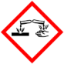

Materialien: Bunsenbrenner, Dreifuß mit Drahtnetz, Erlenmeyerkolben (250 mL), Stopfen mit Loch, Ableitungsrohr, großes Reagenzglas, 500 mL Becherglas,
Chemikalien: Kochsalz, Siedesteinchen, Eis
Durchführung: Ein wenig Salzwasser wird mit einer Pipette auf einen Objektträger gegeben und über der Kerzenflamme eingedampft.
Die Destillationsapparatur wird aufgebaut und der Bunsenbrenner angezündet.
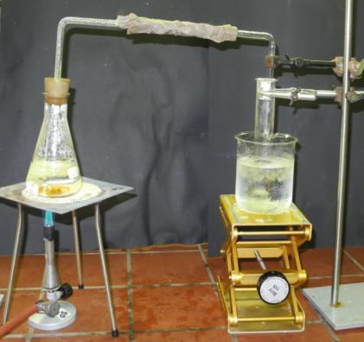
Abbildung 2: Destillationsapparatur
Wenn das Salzwasser sich erwärmt, muss die Kühlung ausgetauscht werden. Dazu wird das feuchte Tuch in ein Eisbad getaucht und anschließend wieder um das Glasrohr gewickelt. Wenn mehrere Milliliter Destillat entstanden sind, kann die Destillation beendet werden. Das Destillat wird ebenfalls mithilfe des Objektträgers über der Kerzenflamme eingedampft.
Beobachtung: Vor der Destillation bildet sich beim Eindampfen der Wasserprobe ein deutlich sichtbarer Salzrückstand auf dem Objektträger. Nach der Destillation bleibt beim Eindampfen kein Salzrückstand auf dem Objektträger zurück.
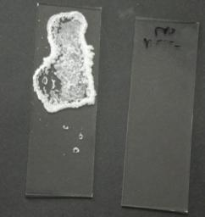
Abbildung 3: Objektträger mit eingedampfter Salzwasserprobe (links) und Objektträger mit eingedampftem Destillat (rechts).
Deutung: Beim Sieden entsteht Wasserdampf, der in dem Ableitungsrohr durch Kühlung kondensiert. Das kondensierte Wasser fließt als Filtrat in das Reagenzglas. Das Salz bleibt in der Lösung gelöst, dadurch lässt sich das Wasser vom Salz trennen.
Entsorgung: Das restliche Salzwasser und das Destillat werden im Abfluss entsorgt.
Literatur: Blume, http://www.chemieunterricht.de/dc2/grundsch/versuche/gs-v-035.htm, (zuletzt abgerufen 7.08.2014 0:30 Uhr)
Der Versuch ist als Lehrer-Schüler-Versuch umsetzbar. Dann kann das Eindampfen der Proben auf dem Objektträger über der Kerzenflamme als Schülerexperiment durchgeführt werden. Um diesen Versuch als Schülerversuch durchzuführen, ist ein sicherer Umgang mit dem Bunsenbrenner sowie Kompetenzen für den Versuchsaufbau und die sichere Durchführung erforderlich.
Die Destillation als Trennverfahren kann im Rahmen dieses Experiments vermittelt werden. Im Rahmen der Wasseraufbereitung ist der Versuch der Trinkwassergewinnung zuzuordnen.

